Hébergement

PARK HYATT TORONTO – Lieu du congrès
www.parktoronto.hyatt.com

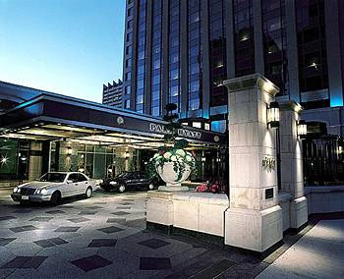

4 Avenue Road, Toronto (Ontario)
Pour réserver votre chambre, composez le 1-800-233-1234 et demandez le tarif préférentiel de l’Université de Toronto.

